|  |  |
| --- | --- |
| ICS | 13.220.20 |
| CCS | C 81 |

中华人民共和国国家标准

GB 4715—202X

代替 GB 4715-2005



点型感烟火灾探测器

Smoke detectors－Point detectors using scattered light, transmitted light or ionization

(ISO 7240-7:2011, Fire detection and alarm systems - Part 7: Point-type smoke detectors using scattered light, transmitted light or ionization, MOD)

（本草案完成时间：2021-1-26）

XXXX - XX - XX发布

XXXX - XX - XX实施

`

目次

前言 III

1 范围 1

2 规范性引用文件 1

3 术语和定义 1

4 分类 1

5 要求 1

5.1 总则 2

5.2 包装及外观要求 2

5.3 主要部（器）件性能 2

5.4 控制软件要求 2

5.5 慢速发展火灾响应性能 3

5.6 烟雾响应重复性 4

5.7 烟雾响应方位 4

5.8 一致性 4

5.9 电源参数波动性能 4

5.10 抗气流干扰性能 5

5.11 抗环境光线干扰性能(适用于光电探测器) 5

5.12 电磁兼容性能 5

5.13 气候环境耐受性 6

5.14 机械环境耐受性 7

5.15 火灾灵敏度 8

5.16 传感部件污染报警功能(适用于光电探测器) 8

5.17 复合探测要求 8

6 试验 8

6.1 总则 8

6.2 烟雾响应重复性试验 10

6.3 烟雾响应方位试验 10

6.4 一致性试验 11

6.5 电源参数波动性能试验 11

6.6 抗环境光线干扰性能试验(适用于光电试样) 11

6.7 抗气流干扰性能试验 12

6.8 高温(运行)试验 12

6.9 低温(运行)试验 13

6.10 交变湿热(运行)试验 13

6.11 恒定湿热(耐久)试验 13

6.12 二氧化硫（SO2）腐蚀（耐久）试验 14

6.13 冲击（运行）试验 14

6.14 碰撞试验 14

6.15 振动(正弦)(运行)试验 15

6.16 振动(正弦)(耐久)试验 15

6.17 射频电磁场辐射抗扰度试验 15

6.18 射频场感应的传导骚扰抗扰度试验 16

6.19 静电放电抗扰度试验 16

6.20 电快速瞬变脉冲群抗扰度试验 16

6.21 浪涌(冲击)抗扰度试验 17

6.22 火灾灵敏度试验 17

6.23 传感部件污染报警功能试验(适用于光电试样) 17

7 检验规则 18

7.1 产品出厂检验 18

7.2 型式检验 18

8 标志 18

8.1 总则 18

8.2 产品标志 18

8.3 质量检验标志 19

附录A （规范性） 阈值检验烟箱 20

附录B （规范性） 试验烟 26

附录C （规范性） 闪光装置 27

附录D （资料性） 有关慢速发展火灾的响应性能的评估方法 28

附录E （规范性） 碰撞试验设备 31

附录F （规范性） 燃烧试验室 33

附录G （规范性） 试验火SH1-木材热解阴燃火 34

附录H （规范性） 试验火SH2-棉绳阴燃火 35

附录I （规范性） 试验火SH3-聚氨脂塑料火 36

附录J （规范性） 试验火SH4-正庚烷火 37

附录K （规范性） 粉尘环境模拟试验装置和粉尘 38

1. 前言

**本文件的全部技术内容为强制性。**

本文件按照GB/T 1.1-2020《标准化工作导则 第1部分：标准化文件的结构和起草规则》的规定起草。

本文件代替GB 4715-2005《点型感烟火灾探测器》，与GB 4715-2005相比主要技术变化如下：

——增加了点型光电感烟火灾探测器分类（见4.2）；

——修改了点型光电感烟火灾探测器响应阈值的范围要求（见5.8）；

——修改恒定湿热（运行）试验为交变湿热（运行）试验（见5.13）；

——增加了点型光电感烟火灾探测器传感部件污染报警功能的要求（见5.16）。

请注意本文件的某些内容可能涉及专利。本文件的发布机构不承担识别这些专利的责任。

本文件在编制过程中参考了国际标准ISO 7240-7:2011《火灾探测报警系统 第7部分：用散射光、透射光或电离原理的点型感烟火灾探测器》。

本文件的附录A、B、C、E、F、G、H、I、J、K为规范性附录。

本文件的附录D为资料性附录。

本文件由中华人民共和国应急管理部提出。

本文件由全国消防标准化技术委员会（SAC/TC113）归口。

本文件所代替标准的历次版本发布情况为：

——GB 4715-84；

——GB 4715-93；

——GB 4715-2005。

点型感烟火灾探测器

* 1. 范围

本文件规定了点型感烟火灾探测器的分类、要求、试验、检验规则和标志。

本文件适用于一般工业与民用建筑中安装的使用散射光、透射光工作原理的点型光电感烟火灾探测器和电离原理的点型离子感烟火灾探测器。其它环境中安装的或使用其他工作原理的点型感烟火灾探测器，除特殊技术要求应由有关标准另行规定外，亦应执行本文件。

* 1. 规范性引用文件

下列文件中的内容通过文中的规范性引用而构成本文件必不可少的条款。其中，注日期的引用文件，仅该日期对应的版本适用于本文件；不注日期的引用文件，其最新版本（包括所有的修改单）适用于本文件。

GB 4716 点型感温火灾探测器

GB/T 9969.1 工业产品使用说明书 总则

GB 15631 特种火灾探测器

GB/T 16838 消防电子产品环境试验方法及严酷等级

GB/T 17626.2-2018 电磁兼容 试验和测量技术 静电放电抗扰度试验

GB/T 17626.3-2016 电磁兼容 试验和测量技术 射频电磁场辐射抗扰度试验

GB/T 17626.4-2018 电磁兼容 试验和测量技术 电快速瞬变脉冲群抗扰度试验

GB/T 17626.5-2019 电磁兼容 试验和测量技术 浪涌（冲击）抗扰度试验

GB/T 17626.6-2017 电磁兼容 试验和测量技术 射频场感应的传导骚扰抗扰度试验

* 1. 术语和定义

本文件没有需要界定的术语和定义。

* 1. 分类

按工作原理可分为：

1. 点型光电感烟火灾探测器；
2. 点型离子感烟火灾探测器。

点型光电感烟火灾探测器按响应阈值可分为：

1. A型：响应阈值可调；
2. B型：响应阈值不可调。
   1. 要求
      1. 总则

点型感烟火灾探测器（以下称探测器）应满足本章的相关要求，并按第5章的规定进行试验，以确认对第4章要求的符合性。

* + 1. 包装及外观要求

探测器应具备产品出厂时的完整包装，包装中应包含中文使用说明书。探测器应有独立的防尘罩。探测器表面应无腐蚀、涂覆层脱落和起泡现象，无明显划伤、裂痕、毛刺等机械损伤，紧固部位无松动。

* + 1. 主要部（器）件性能
       1. 指示灯

探测器上应有红色报警确认灯。当被监视区域烟参数符合报警条件时，探测器报警确认灯应点亮，并保持至被复位。点型光电感烟火灾探测器应有黄色传感部件污染报警指示灯。当传感部件受到污染，影响探测器的正常使用时，探测器传感部件污染报警指示灯应点亮，并保持至污染排除。通过报警确认灯指示探测器其他工作状态或污染报警时，被指示状态应与火灾报警状态有明显区别。可拆卸探测器的指示灯可安装在探头或其底座上。指示灯点亮时在其正前方6 m处，在光照度不超过500 lx的环境条件下，应清晰可见。

* + - 1. 辅助设备连接

探测器连接其他辅助设备（例如远程确认灯，控制继电器等）时，与辅助设备间连接线开路和短路不应影响探测器的正常工作。

* + - 1. 可拆卸探测器

可拆卸探测器在探头与底座分离时，应为监控装置发出故障信号提供识别手段。

* + - 1. 出厂设置

除非使用特殊手段（如专用工具或密码）或破坏封条，否则探测器的出厂设置不应被改变。

* + - 1. 响应性能设置

探测器的响应性能如果可在探测器或在与其相连的控制和指示设备上进行现场设置，应满足以下要求：

1. 当制造商声明所有设置均满足本文件的要求时，探测器在任意设置的条件下均应满足本文件的要求，且只能通过专用工具、密码或探头与底座分离等手段实现现场设置。
2. 当制造商声明某一设置不满足本文件的要求时，该设置应只能通过专用工具、密码手段实现，且应在探测器上或有关文件中明确标明该项设置不能满足标准的要求。
3. 具有地址的点型光电感烟火灾探测器应为A型探测器。
   * + 1. 防止外界物体侵入性能

探测器应能防止直径为（1.3±0.05）mm的球形物体侵入探测室。

* + - 1. 使用说明书

探测器应有中文使用说明书。说明书应满足GB/T 9969.1的要求。

* + 1. 控制软件要求
       1. 总则

对于依靠软件控制而符合本文件要求的探测器，应满足5.4.2、5.4.3和5.4.4的要求。

* + - 1. 软件文件

制造商应提交软件设计资料，资料应有充分的内容证明软件设计符合标准要求并应至少包括以下内容：

1. 主程序的功能描述（如流程图或结构图），包括：
   1. 各模块及其功能的主要描述；
   2. 各模块相互作用的方式；
   3. 程序的全部层次；
   4. 软件与探测器硬件相互作用的方式；
   5. 模块调用的方式，包括中断过程。
2. 存储器地址分配情况（如程序、特定数据和运行数据）；
3. 软件及其版本唯一识别标识。

若检验需要，制造商应能提供至少包含以下内容的详细设计文件：

1. 系统总体配置概况，包括所有软件和硬件部分；
2. 程序中每个模块的描述，包括：
   1. 模块名称；
   2. 执行任务的描述；
   3. 接口的描述，包括数据传输方式、有效数据的范围和验证。
3. 全部源代码清单，包括全局变量和局部变量、常量和注释、充分的程序流程说明；
4. 设计和执行过程中使用的应用软件。
   * + 1. 软件设计

为确保探测器的可靠性，软件设计应满足下述要求：

1. 软件应为模块化结构；
2. 手动和自动产生数据接口的设计应禁止无效数据导致程序运行错误；
3. 软件设计应避免产生程序锁死。
   * + 1. 程序和数据的存贮

满足本文件要求的程序和出厂设置等预置数据应存贮在不易丢失信息的存储器中。改变上述存储器内容应通过特殊工具或密码实现，并且不允许在探测器正常运行时进行。

现场设置的数据应被存贮在探测器无外部供电情况下信息至少能保存14 d的存储器中，除非有措施在探测器电源恢复后1小时内对该数据进行恢复。

* + 1. 慢速发展火灾响应性能

探测器的漂移补偿功能不应使探测器对慢速发展火灾的响应性能产生明显影响。

当无法用模拟烟气浓度缓慢增加的方法评估探测器对慢速发展火灾响应性能时，可以通过物理试验和模拟试验对电路和/或软件分析确定。

探测器评估应满足以下要求：

1. 对于任意一种大于A/4h(A为探测器不加补偿时的初始响应阈值)的升烟速率R，探测器发出报警的时间应小于（1.6×A/R＋100）s；
2. 探测器的漂移补偿设定在一定范围内时，在该范围内探测器的响应阈值与该只探测器不加补偿时的初始响应阈值之比不应超过1.6。
3. 有关评估方法的进一步说明见附录D。
   * 1. 烟雾响应重复性
        1. 响应阈值的测量

探测器响应阈值的测量应在标准烟箱（以下简称烟箱）中进行，烟箱应符合附录A的规定，并满足烟雾响应方位、电源参数波动性能、抗气流干扰性能、高温（运行）、环境光线干扰性能等试验的要求。

探测器按正常监视状态安装在烟箱中。在有关条文中没有特殊要求时，探测器的方位应为最不利方位，探测器周围的气流应为(0.2±0.04) m/s，气流温度应为(23±5) ℃。

试验烟应符合附录B的规定。

试验前，烟箱和探测器内部不应有试验烟存在。

试验烟应按下述升烟速率要求注入烟箱：

1. 光电探测器为0.015 dB/(m·min)≤Δm/Δt≤0.1 dB/(m·min)；
2. 离子探测器为0.05/min≤Δy/Δt≤0.3/min。
3. m、y的计算公式和测量方法见附录A。

离子探测器的响应阈值为探测器发出火灾报警信号时烟浓度的y值，光电探测器的响应阈值为探测器发出火灾报警信号时烟浓度的m值（dB/m）。

多次测量同一只探测器的响应阈值，最大响应阈值（用ymax 或mmax表示）与最小响应阈值（用ymin 或mmin表示）的比值ymax:ymin或mmax: mmin不应大于1.6；离子探测器的最小响应阈值ymin不应小于0.2 ，光电探测器的最小响应阈值mmin不应小于0.05 dB/m。

* + - 1. 响应重复性

对同一只探测器在同一方位上测6次烟雾响应阈值，应满足5.6.1.7的要求。

* + 1. 烟雾响应方位

探测器按同一方向绕其垂直轴线旋转45°，共测量8次烟雾响应阈值，其中，最大响应阈值和最小响应阈值对应的方位，分别为最不利方位和最有利方位，响应阈值应满足5.6.1.7的要求。

* + 1. 一致性

在最不利方位上连续测量多只探测器的响应阈值，最小响应阈值用mmin或ymin表示，最大响应阈值用用mmax或ymax表示，平均响应阈值用mrep或yrep表示，应满足下述要求：

1. A型光电探测器的响应阈值调整到最小响应阈值等级时，最小响应阈值mmin不应小于0.05 dB/m，响应阈值调整到最大响应阈值等级时，最小响应阈值mmin不应小于0.3 dB/m。在每种响应阈值等级条件下，最大响应阈值与平均响应阈值的比值mmax：mrep不应大于1.33，平均响应阈值与最小响应阈值的比值mrep：mmin不应大于1.5；
2. B型光电探测器的最小响应阈值mmin不应小于0.15 dB/m，最大响应阈值与平均响应阈值的比值mmax：mrep不应大于1.33，平均响应阈值与最小响应阈值的比值mrep：mmin不应大于1.5；
3. 离子探测器的最小响应阈值ymin不应小于0.2，最大响应阈值与平均响应阈值的比值ymax：yrep不应大于1.33，平均响应阈值与最小响应阈值的比值yrep：ymin不应大于1.5。
   * 1. 电源参数波动性能

在规定的电源参数的上下限值内测量探测器的烟雾响应阈值, 应满足5.6.1.7的要求。

* + 1. 抗气流干扰性能
       1. 响应性能

探测器在（0.2±0.04）m/s的气流速度条件下，在最不利方位和最有利方位的响应阈值的算术平均值与该探测器在（1.0±0.2）m/s的气流速度条件下，在最不利方位和最有利方位的响应阈值的算术平均值比较，较大值比较小值比值不应大于1.6。

* + - 1. 防误报性能（适用于离子探测器）

探测器在最有利方位，气流速度为(5.0±0.5）m/s，持续5 min～7 min的气流干扰期间和气流速度为（10.0±1.0）m/s，持续2s～4s的气流干扰期间，不应发出火灾报警信号或故障信号。

* + 1. 抗环境光线干扰性能(适用于光电探测器)

探测器在最不利方位及垂直轴向旋转90°方位，在附录C规定的闪光装置进行以下环境光线干扰时，不应发出火灾报警信号或故障信号：

1. 先使闪光装置的每只灯依次按“通电(10 s)一断电(10 s)”的固定程序，连续通断 10次；
2. 再使相对安装的每对灯依次重复同样过程；
3. 然后，使 4只灯同时通电，至少持续时间 1 min。

探测器在最不利方位及垂直轴向旋转90°方位，在4只灯同时通电的环境光线干扰条件下的响应阈值分别与该探测器在一致性试验中的响应阈值相比，应满足5.6.1.7的要求。

* + 1. 电磁兼容性能

探测器应能耐受表1所规定的电磁干扰条件下的各项试验，试验期间及试验后应满足下述要求：

1. 试验期间，探测器不应发出报警信号或故障信号；
2. 试验后，探测器应能处于正常监视状态，探测器响应阈值与其在一致性试验中的响应阈值相比较，应满足5.6.1.7的要求。
3. 电磁干扰条件

|  |  |  |  |
| --- | --- | --- | --- |
| 试验名称 | 试验参数 | 试验条件 | 工作状态 |
| 射频电磁场辐射抗扰度试验 | 场强  V/m | 10 | 正常监视状态 |
| 频率范围  MHz | 80～1000 |
| 扫描速率  十倍频程每秒 | ≤1.5×10-3 |
| 调制幅度 | 80％(1kHz，正弦) |
| 射频场感应的传导骚扰抗扰度试验 | 频率范围  MHz | 0.15～80 | 正常监视状态 |
| 电压  dBμV | 140 |
| 调制幅度 | 80％(1kHz，正弦) |
| 静电放电抗扰度试验 | 放电电压  kV | 空气放电（绝缘体外壳）：8  接触放电（导体外壳和耦合板）：6 | 正常监视状态 |
| 放电极性 | 正、负 |
| 放电间隔  S | ≥1 |
| 每点放电次数 | 10 |
| 电快速瞬变脉冲群抗扰度试验 | 瞬变脉冲电压  kV | 连接线：1×(1±0.1) | 正常监视状态 |
| 重复频率  kHz | 5×(1±0.2) |
| 极性 | 正、负 |
| 时间 | 每次1min |
| 施加次数 | 3 |
| 试验间隔  s | 10 |
| 浪涌（冲击）抗扰度试验 | 浪涌（冲击）电压  kV | 线-地1×(1±0.1) | 正常监视状态 |

* + 1. 气候环境耐受性

探测器应能耐受表2所规定的气候环境条件下的各项试验，试验期间及试验后应满足下述要求：

1. 试验期间，探测器不应发出火灾报警信号或故障信号；
2. 试验后，探测器无破坏涂覆和腐蚀现象，应能处于正常监视状态，探测器响应阈值与其在一致性试验中的响应阈值相比较，应满足5.6.1.7的要求。
3. 气候环境条件

|  |  |  |  |
| --- | --- | --- | --- |
| 试验名称 | 试验参数 | 试验条件 | 工作状态 |
| 高温（运行）试验 | 温度  ℃ | 55±2 | 正常监视状态 |
| 持续时间  h | 2 |
| 低温（运行）试验 | 温度  ℃ | -10±2 | 正常监视状态 |
| 持续时间  h | 2 |
| 交变湿热（运行）试验 | 高温温度  ℃ | 40±2 | 正常监视状态 |
| 周期 | 2 |
| 恒定湿热（耐久）试验 | 温度  ℃ | 40±2 | 不通电状态 |
| 相对湿度 | (93±3)％ |
| 持续时间  d | 21 |
| 二氧化硫（SO2）腐蚀（耐久）试验 | SO2浓度  体积比 | （25±5）×10－6 | 不通电状态 |
| 温度  ℃ | 25±2 |
| 相对湿度 | (75±5)％ |
| 持续时间  d | 21 |

* + 1. 机械环境耐受性

探测器应能耐受表3所规定的机械环境条件下的各项试验，试验期间及试验后应满足下述要求：

1. 试验期间，探测器不应发出火灾报警信号或故障信号；
2. 试验后，探测器不应有机械损伤和紧固部位松动现象，应能处于正常监视状态，探测器响应阈值与其在一致性试验中的响应阈值相比较，应满足5.6.1.7的要求。
3. 机械环境条件

|  |  |  |  |
| --- | --- | --- | --- |
| 试验名称 | 试验参数 | 试验条件 | 工作状态 |
| 冲击（运行）试验 | 冲击脉冲类型 | 半正弦波 | 正常监视状态 |
| 峰值加速度  m/s2 | （100-20×M）×10 |
| 脉冲持续时间  ms | 6 |
| 冲击方向数 | 2 |
| 每个方向冲击数 | 3 |
| 碰撞试验 | 碰撞能量  J | 1.9±0.1 | 正常监视状态 |
| 锤头速度  m/s | 1.5±0.125 |
| 每个方向碰撞次数 | 1 |
| 振动（正弦）（运行）试验 | 频率循环范围  Hz | 10～150 | 正常监视状态 |
| 加速度幅值  m/s2 | 10 |
| 扫频速率  oct/min | 1 |
| 每个轴线上扫频循环数 | 1 |
| 轴线数 | 1 |
| 振动（正弦）（耐久）试验 | 频率循环范围  Hz | 10～150 | 不通电状态 |
| 加速度幅值  m/s2 | 10 |
| 扫频速率  oct/min | 1 |
| 每个轴线上扫频循环数 | 20 |
| 轴线数 | 3 |

* + 1. 火灾灵敏度

探测器应在附录G～附录J规定的试验火结束前发出火灾报警信号。

* + 1. 传感部件污染报警功能(适用于光电探测器)

探测器应具有传感部件污染报警功能，并应有手段读取探测器传感部件的污染实际值。当探测器的传感部件受到污染，污染实际值达到污染报警设定值时，探测器应发出污染故障信号，并将故障类型传送至与其连接的控制和指示设备。

* + 1. 复合探测要求

同时具有感温火灾探测功能和/或一氧化碳火灾探测功能的复合式探测器，还应满足GB 4716和/或GB 15631中的相关要求。

* 1. 试验
     1. 总则
        1. 试验大气条件

如在有关条文中没有说明，则各项试验均在下述大气条件下进行：

1. 温度：15 ℃～35 ℃；
2. 相对湿度：25％～75％；
3. 大气压力：86 kPa～106 kPa。
   * + 1. 试验的正常监视状态

若试验方法要求探测器在正常监视状态下工作，应将探测器与制造商提供的控制和指示设备连接；在有关条文中没有特殊要求时，应保证探测器的工作电压为额定工作电压，并在试验期间保持工作电压稳定。

1. 探测器的检测报告应注明试验期间探测器配接的控制和指示设备的型号、制造商等内容。
   * + 1. 探测器安装

探测器应按制造商规定的正常安装方式安装。如果说明书给出多种安装方式，试验中应采用对探测器工作最不利的安装方式。

* + - 1. 容差

除有关条文另有说明外,各项试验数据的容差均为±5％；环境条件参数偏差应符合GB/T 16838要求。

* + - 1. 试验样品

试验前，制造商应提供下列试验样品（以下简称试样）：

1. 对于可拆卸式试样，应提供20只探头和20只底座；
2. 对于不可拆卸试样，应提供20只探测器。

制造商应提供与试样连接的控制和指示设备。

* + - 1. 外观与主要部（器）件检查

在试验前应按第5.2和5.3的要求对试样进行检查，符合要求后方可进行其他试验。

* + - 1. 试验程序

离子试样和B型试样应按表4规定的程序进行试验。一致性试验后，响应阈值最大的四只试样按17号～20号顺序编号，其他试样随机按1号～16号编号。

A型试样应按表4规定的程序进行试验。一致性试验应在每种响应阈值等级条件下分别进行试验，并按照试样最大响应阈值等级条件下的响应阈值进行编号，响应阈值最大的四只试样按17号～20号顺序编号，其他试样随机按1号～16号编号。火灾灵敏度试验应在试样最大响应阈值等级条件下进行试验，其他各项试验应在试样最小响应阈值等级条件下进行试验。

1. 试验程序

|  |  |  |  |
| --- | --- | --- | --- |
| 序 号 | 章 条 | 试验项目 | 探测器编号 |
| 1 | 6.1.6 | 外观与主要部（器）件检查 | 20只 |
| 2 | 6.2 | 烟雾响应重复性试验 | 随机选一只 |
| 3 | 6.3 | 烟雾响应方位试验 | 随机选一只 |
| 4 | 6.4 | 一致性试验 | 20只 |
| 5 | 6.5 | 电源参数波动性能试验 | 1 |
| 6 | 6.6 | 抗环境光线干扰性能试验(适用于光电试样) | 2 |
| 7 | 6.7 | 抗气流干扰性能试验 | 2 |
| 8 | 6.8 | 高温(运行)试验 | 4 |
| 9 | 6.9 | 低温(运行)试验 | 5 |
| 10 | 6.10 | 交变湿热(运行)试验 | 6 |
| 11 | 6.11 | 恒定湿热(耐久)试验 | 7 |
| 12 | 6.12 | 二氧化硫（SO2）腐蚀（耐久）试验 | 8 |
| 13 | 6.13 | 冲击（运行）试验 | 9 |
| 14 | 6.14 | 碰撞试验 | 10 |
| 15 | 6.15 | 振动(正弦)(运行)试验 | 11 |
| 16 | 6.16 | 振动(正弦)(耐久)试验 | 11 |
| 17 | 6.17 | 射频电磁场辐射抗扰度试验 | 12 |
| 18 | 6.18 | 射频场感应的传导骚扰抗扰度试验 | 13 |
| 19 | 6.19 | 静电放电抗扰度试验 | 14 |
| 20 | 6.20 | 电快速瞬变脉冲群抗扰度试验 | 15 |
| 21 | 6.21 | 浪涌(冲击)抗扰度试验 | 16 |
| 22 | 6.22 | 火灾灵敏度试验 | 17～20 |
| 23 | 6.23 | 传感部件污染报警功能试验(适用于光电试样) | 3 |

* + 1. 烟雾响应重复性试验
       1. 试验步骤

按5.6.1的要求在试样正常安装位置的任意一个方位上连续测量6次响应阈值。最大响应阈值用ymax或mmax表示，最小响应阈值用ymin 或mmin 表示，计算ymax:ymin或mmax:mmin。

* + - 1. 试验设备

满足附录A要求的烟箱。

* + 1. 烟雾响应方位试验
       1. 试验步骤

按6.1.3的要求将试样安装到烟箱内，使试样处于正常监视状态，按5.6.1的要求测量试样的响应阈值。每测完1次，试样应按同一方向绕其垂直轴线旋转45°，共测量8次。最大响应阈值用ymax或mmax表示，最小响应阈值用ymin 或mmin 表示，计算ymax:ymin或mmax:mmin。

记录试样最大响应阈值和最小响应阈值对应的方位。在以后的试验中，这两个方位分别称为最不利和最有利方位。

* + - 1. 试验设备

满足附录A要求的烟箱。

* + 1. 一致性试验
       1. 试验步骤

在最不利方位将试样安装到烟箱内，使试样处于正常监视状态，按5.6.1的要求依次测量所有试样（不少于5只）的响应阈值。所有试样中，最大响应阈值用ymax或mmax表示，最小响应阈值用ymin 或mmin 表示。计算出所有试样响应阈值的平均值，用yrep或mrep表示。计算ymax:yrep或mmax:mrep，yrep:ymin或mrep:mmin。

A型试样应在每种响应阈值等级条件下，分别进行试验。

* + - 1. 试验设备

满足附录A要求的烟箱。

* + 1. 电源参数波动性能试验
       1. 试验步骤

供电电源为直流恒压的试样，按制造商规定的供电参数上、下限值（如未规定，则上、下限参数分别为额定参数110％和85％）给试样供电，在最不利方位将试样安装到烟箱内，使试样处于正常监视状态，按5.6.1的要求分别测量响应阈值。与该试样在一致性试验中的响应阈值相比较，三者中最大响应阈值用ymax或mmax表示，最小响应阈值用ymin或mmin表示，计算ymax:ymin或mmax:mmin。

供电电源为脉动电压的试样，将试样通过长度为1000 m，截面积为1.0 mm2 的铜质双绞导线（或按照制造商提供的条件）与配套的控制和指示设备连接，使其处于正常监视状态。调节试验装置，使控制和指示设备的输入电压分别为187 V（50 Hz）、242 V（50 Hz），在最不利方位将试样安装到烟箱内，使试样处于正常监视状态，按5.6.1的要求分别测量响应阈值。

将测得的响应阈值与该试样在一致性试验中的响应阈值相比较，三者中最大响应阈值用ymax或mmax表示，最小响应阈值用ymin或mmin表示，计算ymax:ymin或mmax:mmin。

* + - 1. 试验设备

满足试验要求的可调电源和1000 m导线。

* + 1. 抗环境光线干扰性能试验(适用于光电试样)
       1. 试验步骤

在最不利方位将试样安装到烟箱内，使试样处于正常监视状态。按附录C的规定将闪光装置安装在烟箱内。

按下述过程，对试样进行环境光线干扰，干扰期间观察并记录试样的工作状态：

1. 每只灯依次“通电10 s—断电10 s”，重复10次；
2. 相对安装的每对灯依次“通电10 s—断电10 s”，重复10次；
3. 4只灯同时通电，持续1 min。

保持4只灯同时通电，按5.6.1的要求测量试样的响应阈值。

将测得的响应阈值与该试样在一致性试验中测量的响应阈值相比较，较大值用ymax或mmax表示，较小值用ymin 或mmin 表示，计算ymax:ymin或mmax:mmin。

分别将试样绕其垂直轴线顺时针和逆时针方向旋转90°，重复5.6.1.1～5.6.1.4的试验过程。

* + - 1. 试验设备

满足附录C的闪光装置。

* + 1. 抗气流干扰性能试验
       1. 试验步骤
          1. 气流干扰响应阈值试验

按6.1.3的要求将试样安装到烟箱内，使试样处于正常监视状态，调节试样周围气流速度为(0.2±0.04) m/s，分别在试样的最不利方位和最有利方位上按5.6.1的要求测量并记录试样的响应阈值。响应阈值分别用y(0.2)max、y(0.2)min或m(0.2)max、m(0.2)min表示，按照式1或式2计算试样在最不利方位和最有利方位的响应阈值的算术平均值y(0.2)rep、m(0.2)rep：

()

()

调节试样周围气流速度为(1.0±0.2) m/s，分别在试样的最不利方位和最有利方位上按5.6.1的要求测量并记录试样的响应阈值。响应阈值分别用y(1.0)max、y(1.0)min或m(1.0)max、m(1.0)min表示，按照式3或式4计算试样在最不利方位和最有利方位的响应阈值的算术平均值y(1.0)rep、m(1.0)rep：

()

()

将y(0.2)rep与y(1.0)rep或m(0.2)rep与m(1.0)rep相比较，较大值用ymax或mmax表示，较小值用ymin 或mmin 表示，计算ymax:ymin或mmax:mmin。

* + - * 1. 离子探测器误报检验

在最有利方位将试样安装到烟箱内，使试样处于正常监视状态，调节烟箱中气流速度为(5.0±0.5) m/s，持续5 min～7 min，观察试样工作状态；使试样处于正常监视状态至少10 min后，将气流速度增大到（10.0±1.0） m/s，持续2 s～4 s，观察试样工作状态。

* + - 1. 试验设备

满足附录A要求的烟箱。

* + 1. 高温(运行)试验
       1. 试验步骤

在最不利方位将试样安装到烟箱内，使试样处于正常监视状态，烟箱中的初始温度为（23±5） ℃。调节烟箱中的温度，以不大于1 ℃/min的升温速率使温度升到（55±2） ℃，保持2 h，观察并记录试样的工作状态。然后，在此高温下按5.6.1的要求测量试样的响应阈值。

将测得的响应阈值与该试样在一致性试验中测量的响应阈值相比较，较大值用ymax或mmax表示，较小值用ymin或mmin表示，计算ymax:ymin或mmax:mmin。

* + - 1. 试验设备

满足附录A要求的烟箱。

* + 1. 低温(运行)试验
       1. 试验步骤

将试样放置到低温试验箱内,使试样处于正常监视状态。在正常大气条件下保持1 h，然后以不大于1℃/min的降温速率将温度降到(-10±2) ℃，在此条件下稳定2 h，观察并记录试样的状态。

低温环境结束后，关断控制和指示设备，以不大于1 ℃/min的升温速率将温度恢复到正常大气温度。取出试样，在正常大气条件下恢复1 h以上。

在最不利方位将试样安装到烟箱内，使试样处于正常监视状态，按5.6.1的要求测量试样的响应阈值。

将测得的响应阈值与该试样在一致性试验中的响应阈值相比较，较大值用ymax或mmax表示，较小值用ymin或mmin表示，计算ymax:ymin或mmax:mmin。

* + - 1. 试验设备

试验设备应满足国家标准GB/T 16838的相关要求。

* + 1. 交变湿热(运行)试验
       1. 试验步骤

将试样放置到低温试验箱内,使试样处于正常监视状态。

按GB/T 16838中相应条款规定的试验方法，对试样进行高温温度为（40±2） ℃、2个循环周期的交变湿热（运行）试验。试验期间，观察并记录试样的状态。

关断控制和指示设备，将试样由试验箱内取出，在正常大气条件下放置至少1 h。然后接通控制和指示设备，观察试样工作情况。

若试样能处于正常监视状态，在最不利方位将试样安装到烟箱内，使试样处于正常监视状态，按5.6.1的要求测量试样的响应阈值。

将测得的响应阈值与该试样在一致性试验中的响应阈值相比较，较大值用ymax或mmax表示，较小值用ymin或mmin表示，计算ymax:ymin或mmax:mmin。

* + - 1. 试验设备

试验设备应满足国家标准GB/T 16838的相关要求。

* + 1. 恒定湿热(耐久)试验
       1. 试验步骤

将试样放置在温度为（40±2） ℃的试样箱内放置2 h后。调节试验箱，使试验箱在温度为（40±2） ℃，相对湿度（93±3）％的条件下连续保持21 d。湿热环境期间，试样不通电。

湿热环境结束后，将试样由湿热试验箱内取出，在正常大气条件放置至少1 h。然后接通控制和指示设备，观察试样工作情况。

若试样能处于正常监视状态，在最不利方位将试样安装到烟箱内，使试样处于正常监视状态，按5.6.1的要求测量试样的响应阈值。

将测得的响应阈值与该试样在一致性试验中的响应阈值相比较，较大值用ymax或mmax 表示，较小值用ymin 或mmin 表示，计算ymax:ymin或mmax:mmin。

* + - 1. 试验设备

试验设备应满足国家标准GB/T 16838的相关要求。

* + 1. 二氧化硫（SO2）腐蚀（耐久）试验
       1. 试验步骤

试样连接足够长的非镀锡铜导线，以保证腐蚀环境后可直接测量响应阈值；腐蚀环境期间试样不通电。

将试样放置在温度为（25±2）℃、SO2 浓度为（25±5）×10－6（体积比）、相对湿度为（70～80）％的试验箱内，保持21 d。

腐蚀环境后，将试样在温度为（40±2）℃、相对湿度低于50％的试验箱内放置16 h。

将试样取出，在正常大气条件放置1 h至2 h。接通控制和指示设备，观察试样工作情况。

若试样能处于正常监视状态，在最不利方位将试样安装到烟箱内，使试样处于正常监视状态，按5.6.1的要求测量试样的响应阈值。

将测得的响应阈值与该试样在一致性试验中的响应阈值相比较，较大值用ymax或mmax表示，较小值用ymin 或mmin表示，计算ymax:ymin或mmax:mmin。

* + - 1. 试验设备

试验设备应满足国家标准GB/T 16838的相关要求。

* + 1. 冲击（运行）试验
       1. 试验步骤

将试样按刚性安装在冲击试验台上，使试样处于正常监视状态，启动冲击试验台，对质量为M（Kg）的试样，以峰值加速度为（100-20×M）×10 m/s2，脉冲持续时间为6 ms的半正弦波脉冲，对垂直于试样安装使用轴线的每个方向连续冲击3次，总计6次。冲击期间以及冲击结束后的2 min内，观察并记录试样的工作状态。

冲击结束后，立即检查试样外观及紧固部位。

在最不利方位将试样安装到烟箱内，使试样处于正常监视状态，按5.6.1的要求测量试样的响应阈值。

将测得的响应阈值与该试样在一致性试验中的响应阈值相比较，较大值用ymax或mmax表示，较小值用ymin或mmin表示，计算ymax:ymin或mmax:mmin。

* + - 1. 试验设备

试验设备应满足国家标准GB/T 16838的相关要求。

* + 1. 碰撞试验
       1. 试验步骤

将试样刚性安装在碰撞试验设备（见附录E）的水平板上，使试样处于正常监视状态，保持15 min。

调整碰撞试验设备，使锤头碰撞面的中心能够从水平方向碰撞试样，并对准使试样最易遭受破坏的部位。然后，以(1.5±0.125) m/s的锤头速度、(1.9±0.1) J的碰撞动能碰撞试样1次。碰撞期间以及碰撞结束后的2 min内，观察并记录试样的工作状态。

碰撞结束后，立即检查试样外观及紧固部位。

在最不利方位将试样安装到烟箱内，使试样处于正常监视状态，按5.6.1的要求测量试样的响应阈值。

将测得的响应阈值与该试样在一致性试验中的响应阈值相比较，较大值用ymax或mmax表示，较小值用ymin或mmin表示，计算ymax:ymin或mmax:mmin。

* + - 1. 试验设备

满足附录E的碰撞试验设备

* + 1. 振动(正弦)(运行)试验
       1. 试验步骤

将试样刚性安装在振动台上，使试样处于正常监视状态。

启动振动试验台，使其在10 Hz～150 Hz的频率循环范围内，以10 m/s2的加速度幅值、1倍频程每分的扫频速率，在垂直于试样安装使用的轴线上进行1次扫频循环。观察并记录试样状态。

振动结束后，检查试样外观及紧固部位。

在最不利方位将试样安装到烟箱内，使试样处于正常监视状态，按5.6.1的要求测量试样的响应阈值。

将测得的响应阈值与该试样在一致性试验中的响应阈值相比较，较大值用ymax或mmax表示，较小值用ymin或mmin表示，计算ymax:ymin或mmax:mmin。

* + - 1. 试验设备

试验设备应满足国家标准GB/T 16838的相关要求。

* + 1. 振动(正弦)(耐久)试验
       1. 试验步骤

将试样刚性安装在振动台上，试验期间，试样不通电。依次在三个互相垂直的轴线上，在10 Hz～150 Hz 的频率循环范围内，以10 m/s2的加速度幅值、1倍频程/分钟的扫频速率，分别在试样三个互相垂直的轴线上进行20 次扫频循环。

振动结束后，立即检查试样外观及紧固部位。然后接通控制和指示设备，观察并记录试样工作情况。若试样能恢复到正常监视状态，在最不利方位将试样安装到烟箱内，使试样处于正常监视状态，按5.6.1的要求测量试样的响应阈值。

将测得的响应阈值与该试样在一致性试验中的响应阈值相比较，较大值用ymax或mmax表示，较小值用ymin或mmin表示，计算ymax:ymin或mmax:mmin。

* + - 1. 试验设备

试验设备应满足国家标准GB/T 16838的相关要求。

* + 1. 射频电磁场辐射抗扰度试验
       1. 试验步骤

将试样按GB/T 17626.3-2016的规定进行试验布置，使试样处于正常监视状态，保持20 min。

按GB/T 17626.3-2016中规定的试验方法对试样施加表1所示条件下的干扰试验，期间观察并记录试样状态。

干扰结束后，在最不利方位将试样安装到烟箱内，使试样处于正常监视状态，按5.6.1的要求测量试样的响应阈值。

将测得的响应阈值与该试样在一致性试验中的响应阈值相比较，较大值用ymax或mmax表示，较小值用ymin或mmin表示，计算ymax:ymin或mmax:mmin。

* + - 1. 试验设备

试验设备应满足GB/T 17626.3-2016的要求。

* + 1. 射频场感应的传导骚扰抗扰度试验
       1. 试验步骤

将试样按GB/T 17626.6-2017的规定进行试验布置，使试样处于正常监视状态，保持20 min。

按GB/T 17626.6-2017中规定的试验方法对试样施加表1所示条件下的干扰试验，期间观察并记录试样状态。

干扰结束后，在最不利方位将试样安装到烟箱内，使试样处于正常监视状态，按5.6.1的要求测量试样的响应阈值。

将测得的响应阈值与该试样在一致性试验中的响应阈值相比较，较大值用ymax或mmax表示，较小值用ymin或mmin表示，计算ymax:ymin或mmax:mmin。

* + - 1. 试验设备

试验设备应满足GB/T 17626.6-2017的要求。

* + 1. 静电放电抗扰度试验
       1. 试验步骤

将试样按GB/T 17626.2-2018的规定进行试验布置，使试样处于正常监视状态，保持20 min。

按GB/T 17626.2-2018中规定的试验方法对试样施加表1所示条件下的干扰试验，期间观察并记录试样状态。

干扰结束后，在最不利方位将试样安装到烟箱内，使试样处于正常监视状态，按5.6.1的要求测量试样的响应阈值。

将测得的响应阈值与该试样在一致性试验中的响应阈值相比较，较大值用ymax或mmax表示，较小值用ymin或mmin表示，计算ymax:ymin或mmax:mmin。

* + - 1. 试验设备

试验设备应满足GB/T 17626.2-2018的要求。

* + 1. 电快速瞬变脉冲群抗扰度试验
       1. 试验步骤

将试样按GB/T 17626.4-2018的规定进行试验布置，使试样处于正常监视状态，保持20 min。

按GB/T 17626.-20184中规定的试验方法对试样施加表1所示条件下的干扰试验，期间观察并记录试样状态。

干扰结束后，在最不利方位将试样安装到烟箱内，使试样处于正常监视状态，按5.6.1的要求测量试样的响应阈值。

将测得的响应阈值与该试样在一致性试验中的响应阈值相比较，较大值用ymax或mmax表示，较小值用ymin或mmin表示，计算ymax:ymin或mmax:mmin。

* + - 1. 试验设备

试验设备应满足GB/T 17626.4-2018的要求。

* + 1. 浪涌(冲击)抗扰度试验
       1. 试验步骤

将试样按GB/T 17626.5-2019的规定进行试验布置，使试样处于正常监视状态，保持20 min。

按GB/T 17626.5-2019中规定的试验方法对试样施加表1所示条件下的干扰试验，期间观察并记录试样状态。

干扰结束后，在最不利方位将试样安装到烟箱内，使试样处于正常监视状态，按5.6.1的要求测量试样的响应阈值。

将测得的响应阈值与该试样在一致性试验中的响应阈值相比较，较大值用ymax或mmax 表示，较小值用ymin或mmin表示，计算ymax:ymin或mmax:mmin。

* + - 1. 试验设备

试验设备应满足GB/T 17626.5-2019的要求。

* + 1. 火灾灵敏度试验
       1. 试验步骤

将烟响应阈值最大的4只试样按附录F和6.1.3的规定以感烟最不利方位（相对气流方向为从燃烧试验室中心流向试样）安装到燃烧试验室的天棚上。按5.1.2的规定使试样处于正常监视状态，稳定运行15min。

试样必须进行附录G、H、I、J要求的试验火，在试验前，试验室内应通风换气，直至热电偶、光学烟密度计和离子烟浓度计分别指示温度为（23±5） ℃、烟浓度m值小于0.02 dB/m和y值小于0.05为止。

按附录G、H、I、J的要求对试验火进行点火。点火后，试验人员应立即离开试验室，并要注意防止空气流动影响试验火。所有门、窗或其它开口均应关闭。试验期间连续或至少每秒测量并记录一次△T、m、y等火灾参数。

* + - 1. 试验设备

满足附录F 要求的燃烧实验室。

* + 1. 传感部件污染报警功能试验(适用于光电试样)
       1. 试验步骤

试样按附录K和6.1.3的规定将试样安装到粉尘环境模拟试验装置内。连接试样与控制和指示设备，按5.1.2的规定使试样处于正常监视状态。

在试验前，调节试验装置，使试验装置内试样周围气流速度为(0.4±0.1) m/s。

向试验装置内通入附录K规定粉尘，使试验装置内粉尘浓度为（600±150）mg/m3，模拟粉尘污染环境保持1 h。然后，停止施加粉尘污染，保持1 h。期间观察并记录试样状态。

试验期间，如试样发出污染故障信号，满足标准要求，停止试验。

试验期间，如试样发出火灾报警信号，试验后，取出试样，断电后对试样重新上电。如试样发出污染故障信号，满足要求；如试样发出火灾报警信号，不满足要求。

试验期间或6.23.1.5试验中重新上电后，如试样未发出火灾报警和污染故障信号，不断电在最不利方位将试样安装到烟箱内，使试样处于正常监视状态，按5.6.1的要求测量试样的响应阈值。将测得的响应阈值与该试样在一致性试验中的响应阈值相比较，较大值用mmax 表示，较小值用mmin表示，计算mmax:mmin。比值不应大于1.6。

对于在6.23.1.6试验中比值不大于1.6的试样，按制造商规定的模拟测试手段，使试样的传感部件污染实际值达到传感部件污染报警设定值，试样应发出污染故障信号。

* + - 1. 试验设备

满足附录K要求的粉尘环境模拟试验装置和粉尘。

* 1. 检验规则
     1. 产品出厂检验

产品出厂前应对探测器至少进行下述试验项目的检验:

1. 一致性试验；
2. 烟雾响应重复性试验；
3. 碰撞试验；
4. 低温(运行)试验；

制造商应规定抽样方法、检验和判定规则。

* + 1. 型式检验

型式检验项目为本文件规定的全部适用试验项目。

有下列情况之一时，应进行型式检验：

1. 新产品或老产品转厂生产时的试制定型鉴定；
2. 正式生产后，产品的结构、主要部件或元器件、生产工艺等有较大的改变，可能影响产品性能；
3. 产品停产一年以上，恢复生产；
4. 发生重大质量事故；
5. 强制性准入制度有要求；
6. 质量监督部门依法提出要求。
   1. 标志
      1. 总则

标志在探测器安装维护过程中应清晰可见。

标志不应贴在螺丝或其他易被拆卸的部件上。

* + 1. 产品标志

每个探测器应清晰标注如下信息：

1. 产品名称、型号和类型；
2. 产品执行的标准号；
3. 制造商（生产者）名称、产地和探测器软件版本号；
4. 制造日期和产品编号；
5. 产品主要技术参数（至少包括供电参数）；
6. 接线端子标注。

对于可拆卸探测器，探头上的标志应包含a）～e）项，底座上的标志应至少包含f）项。

标志信息中如使用不常用符号或缩写时，应在探测器的使用说明书中说明。

* + 1. 质量检验标志

每只探测器应有质量检验合格标志。

2. （规范性）  
   阈值检验烟箱
   1. 试验设备

测量区、试验仪器及探测器的布置见图A.1和图A.2。

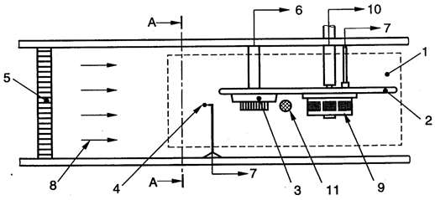

标引序号说明：

1——测量工作区；

2——测量平台；

3——探测器；

4——温度传感器；

5——整流栅；

6——控制和指示设备连接处；

7——烟箱控制指示设备连接处；

8——气流；

9——离子浓度计；

10——离子浓度计抽气装置连接处；

11——光学密度计。

* 1. 测量区、试验仪器及探测器的布置图

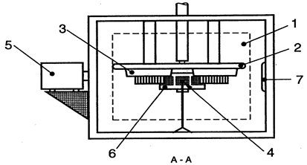

标引序号说明：

1——测量工作区；

2——测量平台；

3——探测器；

4——温度传感器；

5——光学密度计；

6——离子浓度计；

7——光学密度计的反射器。

* 1. 测量区、试验仪器及探测器的布置图

测量工作区应能容下环境光线干扰试验的专用闪光装置（见附录C）。探测器的边缘离测量平台的边缘尺寸不应小于20 mm。

烟箱应能保证测量工作区内的气流速度满足试验要求。

烟箱应能以不大于1 ℃/min的升温速率将测量工作区内的温度升到55±2 ℃。

* 1. 光学方法测量响应阈值
     1. 工作原理

光电探测器的响应阈值，即用减光系数m值（单位为dB/m）表示的探测器报警时刻的烟浓度，用光学密度计测量。光学密度计利用光束受烟粒子作用后，光辐射能按指数规律衰减的原理测量烟浓度。

减光系数用式A.1表示：

(A.)

式中：

m——减光系数，单位为分贝每米（dB/m）；

d——试验烟的光学测量长度，单位为米（m）；

P0——无烟时接收的辐射功率，单位为瓦（W）；

P——有烟时接收的辐射功率，单位为瓦（W）。

* + 1. 技术要求

光学测量长度不大于1.1 m。

光学系统的安装，要使光电接收器不能接收到被试验烟粒子散射的散射角大于3°的光线。

光束波长在800 nm～950 nm的范围内，其有效辐射功率应大于50％，波长低于800 nm的范围内，其有效辐射功率应小于10％，波长高于1050 nm范围内，其有效辐射功率亦应小于10％。

测量误差：在0～2 dB/m之间的烟浓度，测量误差不应大于(m×5％＋0.02) dB/m。每次测量前，测量仪器的读数须与洁净空气中的读数（零点）相比较，测量偏差不应大于0.02 dB/m。

* 1. 离子方法测量响应阈值
     1. 工作原理

离子探测器的响应阈值，即用y值（无量纲）表示的探测器报警时刻的烟浓度，用离子烟浓度计测量。离子烟浓度计利用抽气方法连续地采样并连续地测量烟浓度。离子烟浓度计是由电离室、电流放大器及抽气泵组成。 图A.3是离子烟浓度计电离室工作原理图。如图所示，通过抽气泵使含有烟粒子的空气扩散到电离室内的“测量体积”中。“测量体积”中的空气被α射线电离。因此，当两电极间加上电压时，便产生电离电流，电离电流受烟粒子作用发生变化。电离电流的相对变化作为衡量烟浓度的一个尺度。

离子烟浓度计的电离室测得的y值，符合下列关系式：

(A.)

(A.)

式中：

I0——空气中无烟粒子时的电离电流,单位为皮安（pA）；

I——空气中含烟粒子时的电离电流,单位为皮安（pA）；

d——烟粒子的平均粒径，单位为米（m）；

z——烟粒子数浓度，单位为个每立方米（1/m3）；

η——电离室常数，单位为个每平方米（1/m2）。

* + 1. 结构

电离室的机械结构如图A.4所示，其零件名称、规格特征等见表A.1。其主要尺寸标出公差，未标注公差的是建议尺寸，不作硬性规定。

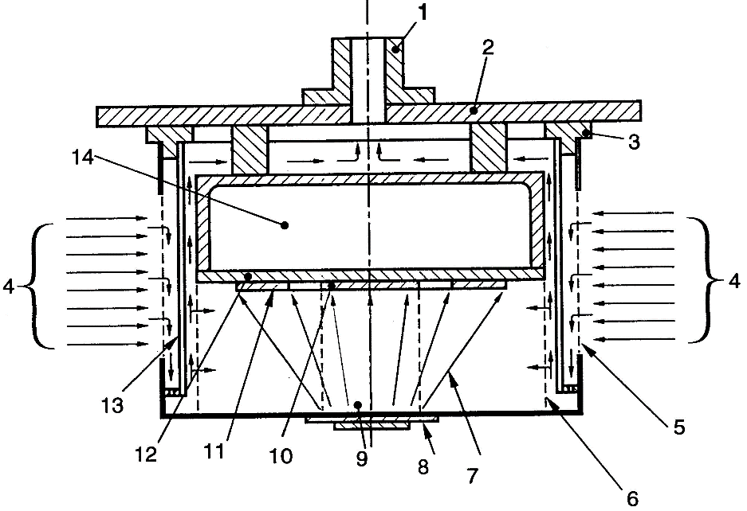

标引序号说明：

1——抽气嘴；

2——装配盘；

3——绝缘圈；

4——空气和烟；

5——外栅网；

6——内栅网；

7——α射线；

8——α发射源；

9——测量体积；

10——测量电极；

11——保护环；

12——绝缘环；

13——挡风罩；

14——电子装置。

* 1. 离子烟浓度计电离室工作原理

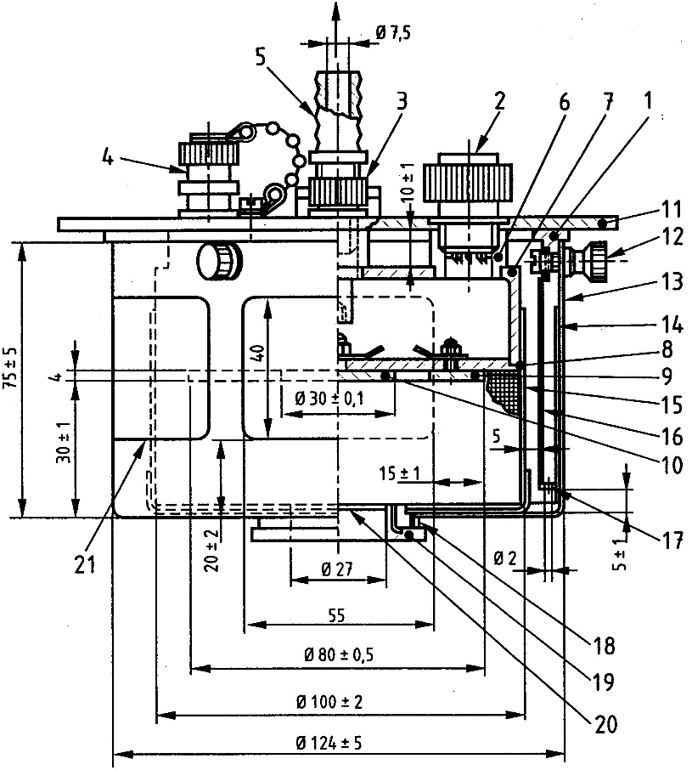

* 1. 电离室结构图
  2. 零件名称和规格特征

|  |  |  |  |  |
| --- | --- | --- | --- | --- |
| 零件序号 | 名称 | 规格特征 | 材料 | 数量 |
| 1 | 绝缘环 |  | 聚酰胺 | 1 |
| 2 | 多脚插座 | 10个脚 |  | 1 |
| 3 | 测量电极端子 | 接电离室电源 |  | 1 |
| 4 | 测量电极端子 | 接放大器或电流测量装置 |  | 1 |
| 5 | 抽气嘴 |  | 黄铜 | 1 |
| 6 | 导座 |  | 聚酰胺 | 1 |
| 7 | 壳体 |  | 铝 | 1 |
| 8 | 绝缘板 |  | 聚四氟乙烯 | 1 |
| 9 | 保护环 |  | 不锈钢 | 1 |
| 10 | 测量电极 |  | 不锈钢 | 1 |
| 11 | 装配板 |  | 铝 | 1 |
| 12 | 带周缘滚花螺母的固定螺丝 | M3 | 镀镍黄铜 | 3 |
| 13 | 盖板 | 有6个气孔 | 不锈钢 | 1 |
| 14 | 外栅网 | 金属丝直径0.2 mm  内眼宽0.8mm | 不锈钢 | 1 |
| 15 | 内栅网 | 金属丝直径0.4mm  内眼宽1.6 mm | 不锈钢 | 1 |
| 16 | 挡风罩 |  | 不锈钢 | 1 |
| 17 | 中间体 | 周边上有72个直径2mm的孔 |  | 1 |
| 18 | 套螺纹的环 |  | 镀镍黄铜 | 1 |
| 19 | 放射源底座 |  | 镀镍黄铜 | 1 |
| 20 | 放射源 | 直径27mm密封 | 见A3.3.1 | 1 |

* + 1. 技术要求

放射源应满足下列要求：

1. 核素：241 Am；
2. 活度：130×(1±5％) kBq（3.5 μci）；
3. α射线平均能量：4.5×(1±5％) MeV；
4. 放射源的切割断面应当用源座包严，源的表面应有贵金属层保护；
5. 放射源圆盘直径：27 mm。

电离室阻抗应为1.9×1011×(1±5％) Ω，其测量条件为：

1. 气压：(101.3±1)kPa（760 mmHg）；
2. 温度：25 ℃±2 ℃；
3. 相对湿度：35％～75％；
4. 电源电压应保证测量电极上流过100 pA的静态电流。图A.5示出离子烟浓度计工作电路。

电流放大器

输入电阻：Ri＜109Ω。

抽气泵

气流量：30×(1±10％) L/min。

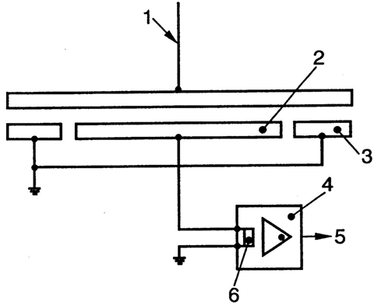

标引序号说明：

1——对地电压；

2——测量电极；

3——保护环；

4——电流测量放大器；

5——电压输出与电离室电流成正比；

6——输入电阻。

* 1. 离子烟浓度计工作电路

1. （规范性）  
   试验烟

试验烟中烟粒子的粒径应分布在0.5 μm～1.0 μm之间，选用的试验烟应在所有项目试验过程中始终使用。

试验烟在粒径分布、粒径大小、粒径结构、光学特性等方面应有再现性和稳定性。

可通过监视m与y的比值的稳定来保证试验烟的稳定。

1. （规范性）  
   闪光装置

试验设备是一种形如正六面体的专用闪光装置（见图C.1）。4个闭合面的内侧衬有光洁的铝箔。4只环形荧光灯分别固定在4个闭合面内侧，每只荧光灯功率为32 W，色温为3200 K～4200 K，直径约为200 mm～380 mm。荧光灯管的安装位置不得影响响应阈值的测量。探测器装在正六面体顶面的中心部位，使光线能从上下及两侧照射到探测器上。荧光灯的电气线路不得对探测器产生干扰。为使输出光线稳定，灯管应老化100 h，使用2000 h后灯管应报废。

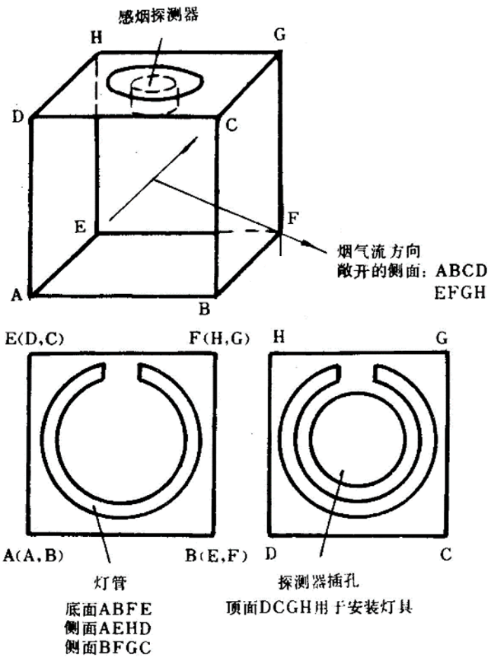

* 1. 闪光装置图

1. （资料性）  
   有关慢速发展火灾的响应性能的评估方法
   1. 探测器的“漂移补偿”

普通探测器在正常监视状态下，将传感器上的信号与一个固定的响应阈值不断比较来判断是否应该报警。当传感器信号达到响应阈值时，探测器就会发出火灾报警信号。报警时的烟气浓度就是该只探测器的响应阈值。因此，普通探测器的响应阈值是固定的，不能随着传感器信号和时间的变化速率而进行漂移补偿。

通常，洁净空气中的传感器信号在探测器的寿命周期中会不断变化。例如探测室中的灰尘或元器件的老化都会影响传感器的信号变化，从而使探测器的灵敏度提高，容易产生误报警。

为了保证探测器灵敏度的稳定，减少上述因素对其的影响，有必要对上述受影响的传感器信号进行补偿。本附录讨论的前提就是该补偿已经实现，并已经部分或全部抵消传感器信号所受的上述影响。

任何“漂移补偿”都会降低探测器对传感器信号缓慢变化的敏感度。若这些变化是真实的，却是缓慢发展的火灾时，探测器的灵敏度就会降低。本文件5.5条规定，就是要求探测器的“漂移补偿”使探测器对缓慢发展的火灾的灵敏度降低的范围不能超出标准的规定。

本文件认为任何对生命或财产构成危险的火灾发展的速率，至少要大于每小时A/4，其中A为探测器在没有实现补偿条件下的正常响应阈值。因此本文件未规定小于每小时A/4的传感器信号变化速率，也就是说本文件不要求探测器对低于该变化速率响应。

本文件5.5条未规定补偿的实现方式，只要求探测器对于任意一种大于每小时A/4(A为探测器不加补偿的初始响应阈值)的升烟速率R，探测器发出的报警的时间应大于100 s且不应超出1.6×A/R；且探测器的漂移补偿应设定在一定范围内，且在该范围内不应导致探测器的响应阈值与该只探测器不加补偿时的初始响应阈值之比超过1.6。

* 1. 线性“漂移补偿”

若探测器的补偿线性的，也就是探测器信号的增加随时间而线性变化，而且对补偿范围不加限定。则要求补偿速率最大不能大于每小时0.094×A的变化速率（见图D.1），且在该补偿速率下，探测器应在6.4 h内达到火灾报警状态。

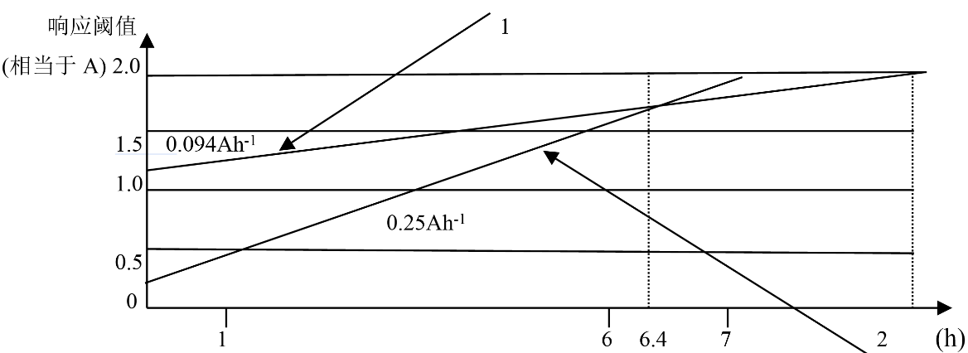

标引序号说明：

1——补偿的响应阈值；

2——实际探测的阈值变化。

* 1. 线性“漂移补偿”
  2. 阶梯式的“漂移补偿”

若探测器的补偿为阶梯式变化，传感器信号应在6.4 h内达到响应阈值。例如图D.2所示的曲线，传感器应在6 h达到响应阈值。

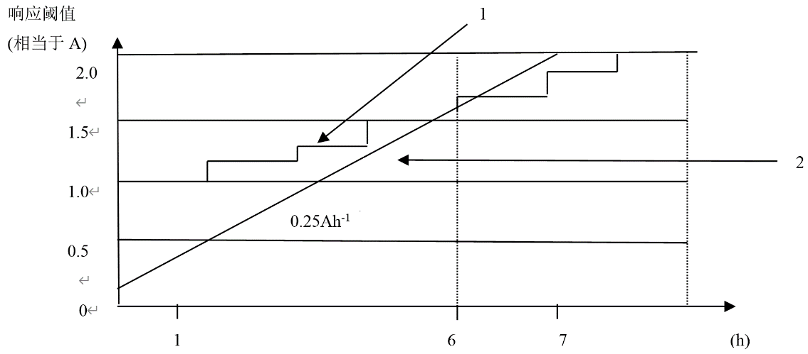

标引序号说明：

1——补偿的响应阈值；

2——实际探测的阈值变化。

* 1. 阶梯式“漂移补偿
  2. 高速率但有限定值的“漂移补偿”

若探测器的补偿速率不限于每小时0.094×A，但补偿的限定值不大于0.6×A。如图D.3所示，探测器应在6.4 h内达到火灾报警状态。该类型探测器的最大补偿速率可根据试验火的具体条件限定。

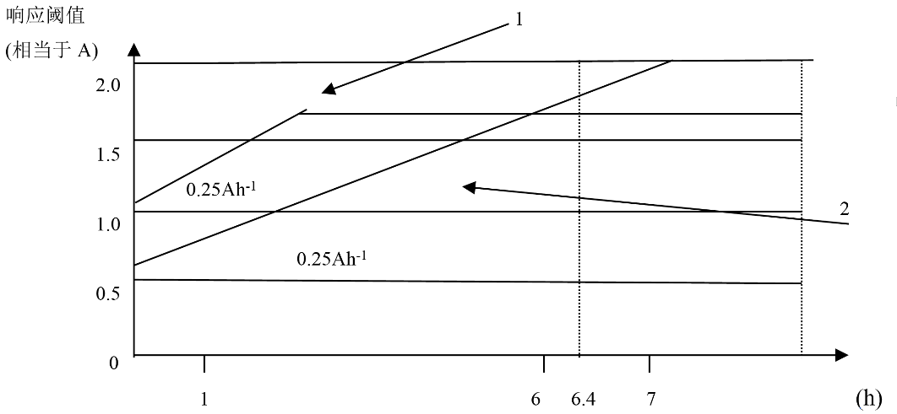

标引序号说明：

1——补偿的响应阈值；

2——实际探测的阈值变化。

* 1. 高速率但有限定值的“漂移补偿”
  2. 非线性的响应特性

本文件未明确规定对缓慢变化补偿的实现方式。然而通常的探测器对烟尘的线性响应特性的区域是有限的。若补偿使探测器的响应特性进入非线性响应特性的区域时，探测器的灵敏度就有可能不满足标准的要求。

如图D.4所示，图中的两个坐标轴线的单位均为响应阈值A，非线性响应特性使灵敏度提高，从而大大增加响应的输出。此时，有必要将补偿限定在不大于1.1×A的范围内。因为本文件5.5中条规定，补偿不应导致探测器的响应阈值与该只探测器不加补偿时的初始响应阈值之比超过1.6；而外界的烟尘浓度必须在1.1×A～2.7×A的范围内增加到一定值，才能响应输出变化增加到A。

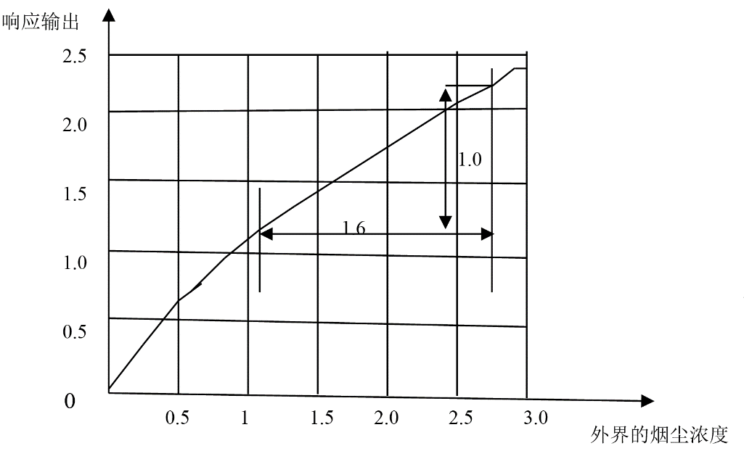

* 1. 非线性的响应特性

1. （规范性）  
   碰撞试验设备

试验设备（见图E.1）主体是一个摆锤机构。摆锤的锤头由硬质铝合金AlCu4SiMg（经固溶、时效处理）制成，外形为具有一个斜的碰撞面的六面体。锤头的摆杆固定在带球轴承的钢轮毂上，球轴承装在硬钢架的固定钢轴上。硬钢架的结构应保证在未安装探测器时能够使摆锤自由旋转。

锤头的外形尺寸为长94 mm、宽76 mm、高50 mm。锤头斜切面与锤头纵轴之间的夹角为(60±1)°，锤头的摆杆外径为25 mm±0.1 mm，壁厚为1.6 mm±0.l mm。

锤头的纵轴距旋转轴线的径向距离为305 mm，锤头的摆杆轴线要保证与旋转轴线垂直。外径为102 mm，长为200 mm的钢轮毅同心组装在直径为25 mm的钢轴上。钢轴直径的精度取决于所用的轴承尺寸公差。在钢轮毂与摆杆相对的方向上装有两个外径为20 mm、长为185 mm的钢质配重臂，其伸出长度为150 mm。在两个配重臂上装一个位置可调的配重块，以便使锤头与配重臂平衡。在钢轮毂的一端上装一个厚12 mm、直径为150 mm的铝合金滑轮，在滑轮上缠绕一条缆绳，缆绳的一端固定在滑轮上，另一端系上工作重锤。

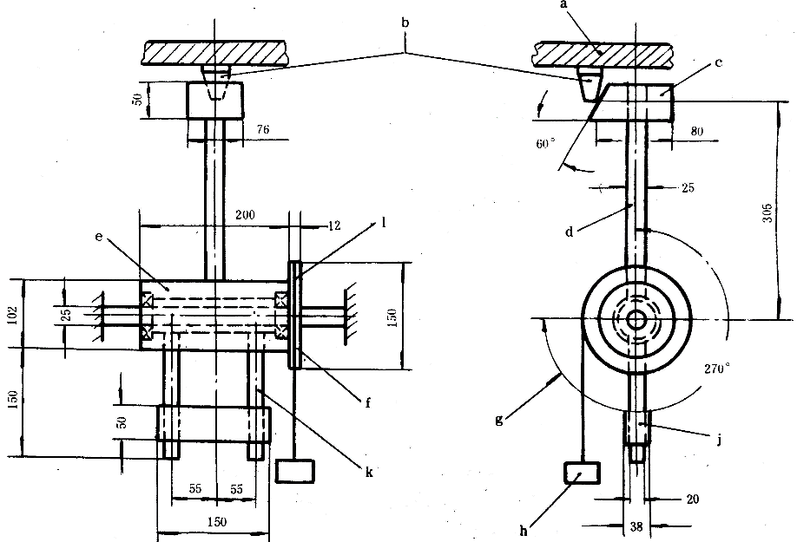

标引序号说明：

a——安装板；

b——探测器；

c——锤头；

d——摆杆；

e——钢轮毂；

f——球轴承；

g——转动270°；

h——工作重锤；

j一配重块：

k一配重臂；

l一滑轮。

* 1. 碰撞试验设备图

安装探测器的水平安装板由钢架支撑着。安装板可以上下调整，以便使锤头的碰撞面中心从水平方向碰撞探测器，如图E.1所示。在使用试验设备时，首先要按图E.1调整探测器和安装板的位置，调好后，把安装板固紧在钢架上，然后摘下工作重锤，通过调整配重块平衡摆锤机构。调整平衡后，把摆杆拉到水平位置上，系上工作重锤，当摆锤机构释放时，工作重锤将使锤头旋转3π/2 rad碰撞探测器。工作重锤的质量为：

(E.)

式中：

r——滑轮的有效半径，单位为米（m）。

当r为0.075 m时，工作重锤质量约为0.55 kg，锤头质量约为O.79 kg。

1. （规范性）  
   燃烧试验室
   1. 燃烧试验室

燃烧试验室尺寸为长9 m～11 m、宽6 m～8 m、高3.8 m～4.2 m。顶棚为水平平面，用耐热隔热材料制成。试验室应具有通风设备，并满足火灾试验所要求的环境条件。试验火点火前试验室内不允许有气流流动。

* 1. 试验布置

火源设在地面中心处，探测器和测量仪器应安装在以顶栅中心为圆心、半径为3m、圆心角为60°的圆弧上，如图F.1所示。

* 1. 测量仪器

光学密度计应符合附录A条规定。

离子烟浓度计应符合附录A条规定。

温度传感器。

电子秤：测量误差为±(2＋0.01×G0) g，其中G0为燃料初始质量。

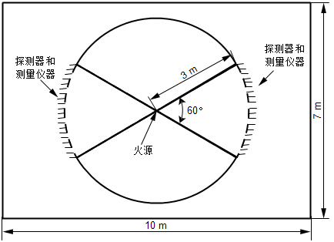

* 1. 试验布置图

1. （规范性）  
   试验火SH1-木材热解阴燃火

燃料：10根75 mm×25 mm×20 mm的山毛榉木棍（含水量约等于5％）。

布置：如图G.1所示，木棍呈辐射状放置于加热功率为3 kW（额定功率），直径为220 mm的加热盘上面。加热盘表面有8个同心槽，槽宽度为5 mm，深度为2 mm，槽与槽之间距离3 mm，槽与加热盘边距离4 mm。试验开始时，先给加热盘通电，加热盘的温度应在11 min内升到600 ℃并能稳定保持。

试验结束的判据：m ＝ 2 dB/m。

试验结束时火灾参数应满足下列要求：

试验火的m与y的比值以及m与试验时间的比值关系应在图G.2 a）和图G.2 b）的实线范围内，且在试验结束前或探测器发出火灾报警信号前不能产生火焰；

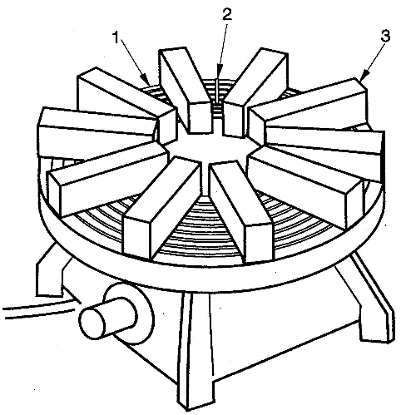

标引序号说明：

1－加热盘；2－温度传感器；3－木棍。

* 1. 碰撞试验设备图

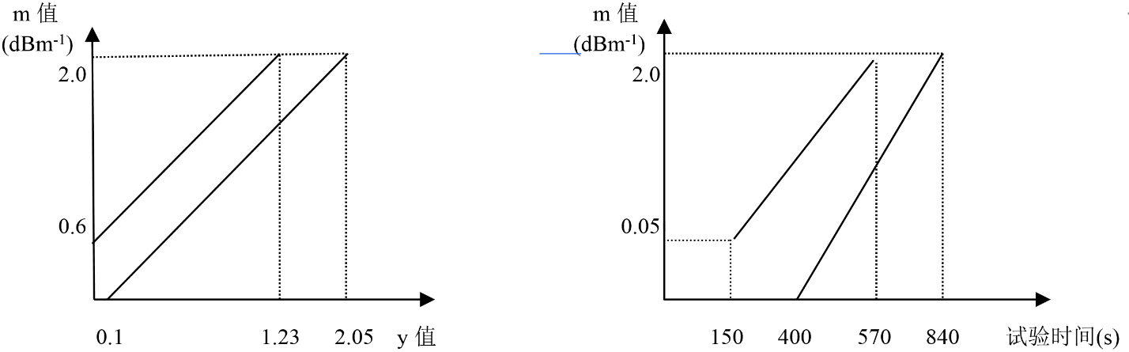

a) m值与y值的比值 b) m值与试验时间的比值

* 1. 试验火合格判据

1. （规范性）  
   试验火SH2-棉绳阴燃火

燃料：洁净、干燥的棉绳。

布置：将90根长为80 cm，重3 g的棉绳固定在直径为10 cm的金属圆环上，然后悬挂在支架上（见图H.1）。

点火：在棉绳下端点火，点燃后立即熄灭火焰，保持连续冒烟。试验必须在所有棉绳被点燃后才能开始。

试验结束的判据：m ＝ 2 dB/m。

试验结束时火灾参数应满足下列要求：

试验火的m与y的比值以及m与试验时间的比值关系应在图H.2 a)和图H.2 b)的实线范围内，且在m ＝ 2 dB/m或探测器发出火灾报警信号后结束。

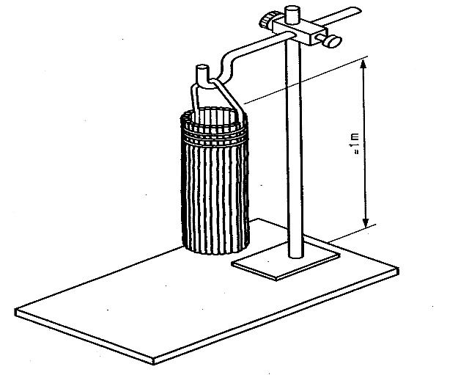

* 1. 试验火 SH2

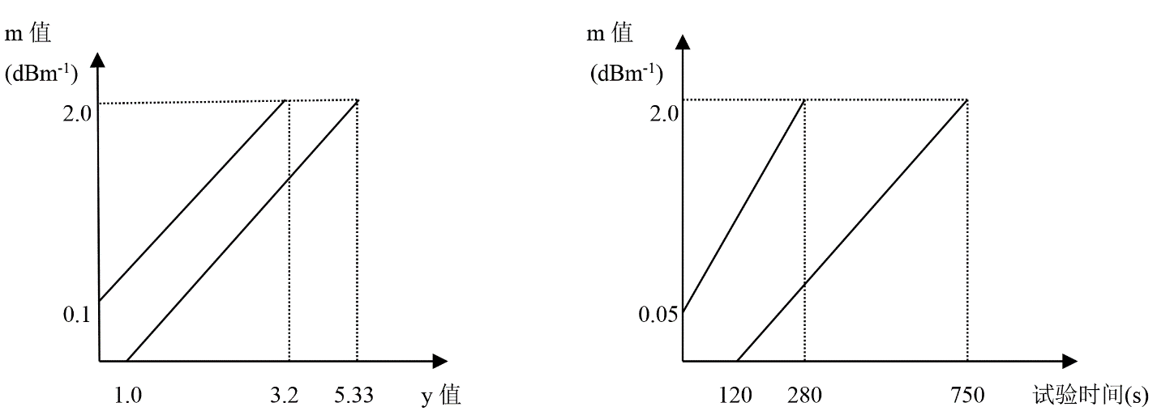

a) m值与y值的比值 b) m值与试验时间的比值

* 1. 试验火合格判据

1. （规范性）  
   试验火SH3-聚氨脂塑料火

燃料：比重约20 kg/m3的无阻燃剂软聚氨脂泡沫塑料。

布置：3块50 cm×50 cm×2 cm的垫块迭在一起。底板为铝箔，其边缘向上卷起。

点火燃料：在直径为5 cm的盘中，装入5 ml甲基化酒精。

点火部位：最下面垫块的一角。

试验结束的判据：y ＝ 6。

试验结束时火灾参数应满足下列要求：

试验火的m与y的比值以及m与试验时间的比值关系应在图I.1 a)和图I.1 b)的实线范围内，且在y ＝ 6或探测器发出火灾报警信号后结束。

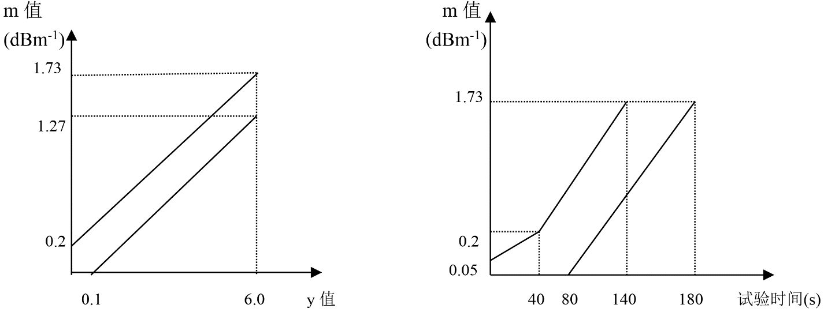

a) m值与y值的比值 b) m值与试验时间的比值

* 1. 试验火合格判据

1. （规范性）  
   试验火SH4-正庚烷火

燃料：正庚烷(纯度>=99％)加3％的甲苯(纯度>=99％)。

布置：将燃料放置于用2 mm厚的钢板制成的底面积为1100 cm2（33 cm×33 cm）、高为5 cm的容器中。

质量：G0＝650 g。

点火方式：火焰或电火花。

试验结束的判据：y ＝ 6。

试验结束时火灾参数应满足下列要求：

1. 试验火的m与y的比值以及m与试验时间的比值关系应在图J.1 a)和图J.1 b)的实线范围内，且在y ＝ 6或探测器发出火灾报警信号后结束；
2. 如果在试验结束时，y值已经达到6,但探测器还没有发出报警信号，判定试验火有效的唯一判据是m≤1.1 dB/m。

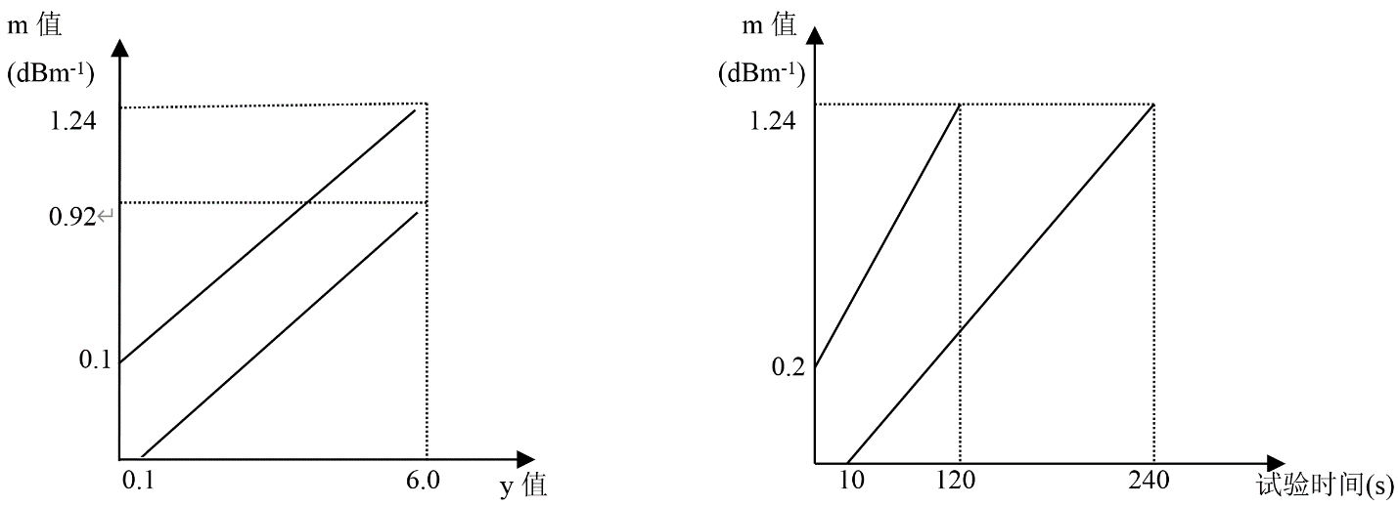

a) m值与y值的比值 b) m值与试验时间的比值

* 1. 试验火合格判据

1. （规范性）  
   粉尘环境模拟试验装置和粉尘

粉尘环境模拟试验装置、试验布置见图K.1和图K.2。



标引序号说明：

1——测量区；

2——光学烟密度计（可选）；

3——粉尘浓度仪；

4——气流；

5——粉尘发生器；

6——空气压缩机；

7——微量补尘；

8——循环泵；

9——加热器；

10——振荡器；

11——电动阀门；

12——排尘口；

13——控制柜。

* 1. 粉尘环境模拟试验装置



标引序号说明：

1——探测器；

2——测量区；

3——控制和指示设备连接处；

4——粉尘浓度仪；

5——气流。

* 1. 试验布置

粉尘环境模拟试验装置应能保证测量工作区内的温度、湿度和气流速度满足试验要求。

通过粉尘发生器进行微量补尘，保证粉尘环境模拟试验装置中粉尘浓度满足试验要求。

试验粉尘：试验粉尘为亚利桑那试验尘细粒：ISO 12113-1的A2。

试验粉尘主要成分为二氧化硅和氧化铝，试验尘粒子尺寸分布应在以下范围内：

1. ≤88 μm 97.9％～98.9％质量
2. ≤44 μm 89.5％～91.5％质量
3. ≤22 μm 73.5％～76.0％质量
4. ≤11 μm 57.0％～59.5％质量
5. ≤5.5 μm 39.5％～42.5％质量
6. ≤2.75 μm 21.3％～23.3％质量
7. ≤1.38 μm 8.0％～9.5％质量
8. ≤0.97 μm 4.5％～5.5％质量

